

**Communicatie op de werkvloer.**

**Inleiding.**

Overal waar we komen wordt er gecommuniceerd. Soms zitten we zelfs naast elkaar en communiceren we met onze laptop of smartphone. Je zou er eigenlijk om moeten lachen, maar dat doen we niet, want er gaat heel veel verkeerd doordat we niet goed met elkaar communiceren.

Conflicten, klachten en slecht nieuws, je komt het allemaal tegen in je werk. Maar elke situatie pak je anders aan.

**

Ga nu eens bij elkaar zitten en bespreek met elkaar hoe je zou kunnen reageren en hoe je absoluut niet moet reageren. Als je er niet uitkomt, dan vraag je het aan de docent.

Schrijf in het kort jouw bevindingen op.

……………………………………………………………………………………………………………

……………………………………………………………………………………………………………

……………………………………………………………………………………………………………

……………………………………………………………………………………………………………

……………………………………………………………………………………………………………

……………………………………………………………………………………………………………

Om goed met elkaar te kunnen communiceren moet je ook kunnen samenwerken. Schrijf nu eens de 10 belangrijkste punten op die horen bij samenwerken.

1. …………………………………………………………………………………………………
2. …………………………………………………………………………………………………
3. …………………………………………………………………………………………………
4. …………………………………………………………………………………………………
5. …………………………………………………………………………………………………
6. …………………………………………………………………………………………………
7. …………………………………………………………………………………………………
8. …………………………………………………………………………………………………
9. …………………………………………………………………………………………………
10. …………………………………………………………………………………………………

Wat doe je als je je zin niet krijgt? Word je boos? Ga je slijmen? Doe je iets anders?

Je kunt op veel manieren reageren, maar wat is goed? Wat doe je als er iets gebeurt dat je echt niet leuk vind? Kom je voor jezelf op? Of laat je het zo doorgaan?

Er zijn veel manieren om op een conflict te reageren.

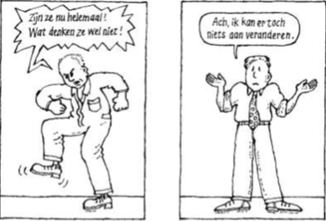

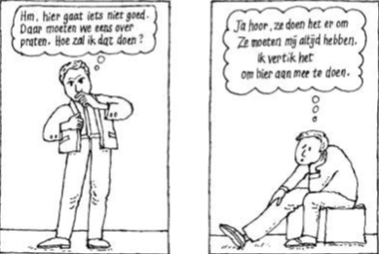

Je kunt zelf vast wel een situatie bedenken waarbij je zelf in een conflict bent beland.

Bedenk wat je in de volgende situaties wel en niet kunt doen. Vul dat hier in de tabel in. Doe dit alleen.

Voorbeeld 1.

Ik wil vanavond gaan stappen en wil pas om 01.00 uur naar huis. Mijn ouders willen dat ik om 00.30 uur al thuis ben.

Hoe krijg ik mijn zin?

* Wat kan ik proberen waardoor het misschien wel lukt?
* Wat moet ik juist niet doen, want dan lukt het zeker niet?

Voorbeeld 2.

Mijn baas heeft mij gezegd dat in niet snel genoeg werk en dat ik mijn werk niet goed doe. Daar ben ik het niet mee eens.

* Hoe krijg ik de baas op andere gedachten?

Voorbeeld 3.

Ik moet veel met een collega samenwerken. Hij is heel aardig, maar praat constant en vergeet dan te werken. Ik doe dus eigenlijk al het werk. Zo heb ik er geen zin meer in.

* Hoe los ik dit nu op?

Op de website zie je ook informatie staan over conflicten en hoe je met collega’s om moet gaan. Kijk hier eens na en probeer dan voor de gegeven voorbeelden een goede manier te verzinnen om die op te lossen.

Oplossing 1. ……………………………………………………………………………………………

……………………………………………………………………………………………………………

Oplossing 2. ……………………………………………………………………………………………

……………………………………………………………………………………………………………

Oplossing 3. ……………………………………………………………………………………………

……………………………………………………………………………………………………………

**Hoe moet je nu omgaan met vervelende communicatie?**

Je hebt gemerkt dat je van alles tegen komt in je werk. Bij de een zal het vaker voorkomen dan bij de ander. Het heeft ook wel eens te maken met hoe druk het op het bedrijf is, of hoe moe je collega’s zijn.

Daarnaast heeft het ook te maken met je houding/omgang met die collega waar je een conflict mee hebt. Want als je direct je mening al klaar hebt en niet naar de ander wilt luisteren, dan los je geen conflicten op. Je moet altijd proberen om naar anderen te willen luisteren.

Daarnaast is het ook belangrijk dat je tijd maakt om een conflict op te lossen, en niet het conflict wil gaan oplossen als je nodig weg moet voor de bus of de trein. Dat komt ook niet professioneel over.

Wees vervolgens ook eerlijk naar elkaar toe en bespreek de punten rustig en normaal. Ga dus niet schelden of brullen, want dan bereik je juist niets.

Dit geldt ook voor slecht nieuws, bijvoorbeeld als iemand wordt ontslagen. Als je eerlijk aan geeft waarom die persoon wordt ontslagen en goede argumtenen geeft waarop dit ontslag is gebaseerd, dan kom je heel ver. Als je in zo’n gesprek niet eerlijk bent of verkeerde argumenten aandraagt, dan zal die persoon heel boos worden en waarschijnlijk verkeerde dingen over jou gaan zeggen waardoor er een conflict bijkomt. Dat is niet handig.

Als je denkt dat een gesprek uit de hand loopt, kun je ook iemand vragen die als bemiddelaar optreedt. Die persoon kan dan het gesprek leiden en ingrijpen op het moment als het verkeerd dreigt te gaan.

Zo voorkom je dat een gesprek verkeerd afloopt en er meerdere conflicten gaan ontstaan. Voorwaarde is natuurlijk wel dat de bemiddelaar zelf geen standpunt inneemt.

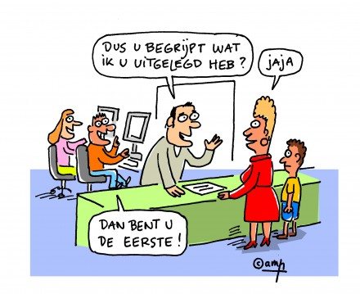

Een ander belangrijk punt is dat je de juiste woorden gebruikt, zodat iedereen gelijk weet waar het over gaat. Als je moeilijke woorden gaat gebruiken, maak je het ingewikkeld en kun je zelf de fout in gaan. Daarnaast is het heel goed mogelijk dat de andere partij niet meer weet waar het over gaat.

Dit geldt natuurlijk ook over vaktaal, want als iemand niet goed weet waar je het over hebt, moet je die woorden ook allemaal uitleggen waardoor het eigenlijke conflict of bericht niet duidelijk wordt en je na afloop niet meer kunt zeggen waar het nu eigenlijk over is gegaan. Dit is overigens een valkuil voor veel mensen. Je kunt dan gezellig babbelen zonder dat er iets wordt opgelost.

Een mooie oefening hiervoor is het voorbereiden van een excursie op jouw bedrijf waar je stage loopt of aan het werk bent. Bereid nu dus die excursie voor en bespreek die met de docent. Als het past in het rooster is het mogelijk dat jij wordt uitgekozen om de excursie ook echt te gaan geven op jouw bedrijf. Waarschuw dan jou begeleider als er een groep op bezoek komt, want het zou heel vervelend zijn als wij langs komen en het mag niet doorgaan.